El UR-112 Aggregat, Hacia la tercera dimensión y más allá

Ginebra – 20 de octubre de 2021
La última criatura de la casa relojera URWERK forma parte de la colección Special Project del laboratorio URWRK, donde cunde la libertad y hasta una desabrida imaginación. Sus cofundadores, Felix Baumgartner, maestro relojero, y Martin Frei, director artístico y diseñador, se han sumido en esta nueva aventura desde la nada, mejor dicho, desde un cuaderno de esbozos que rebosaba de ideas. Es un desafío más, esta vez mecánico. En esta peculiar circunstancia, sobresale la hazaña técnica. Pero la belleza de este UR-112 allí está, como siempre, aunque esta vez agazapada en la complejidad de sus engranajes, y asimismo en el regocijo por la precisión, que hasta parece cosa de maniáticos.
Hemos aquí el relato de toda una proeza relojera y artística.

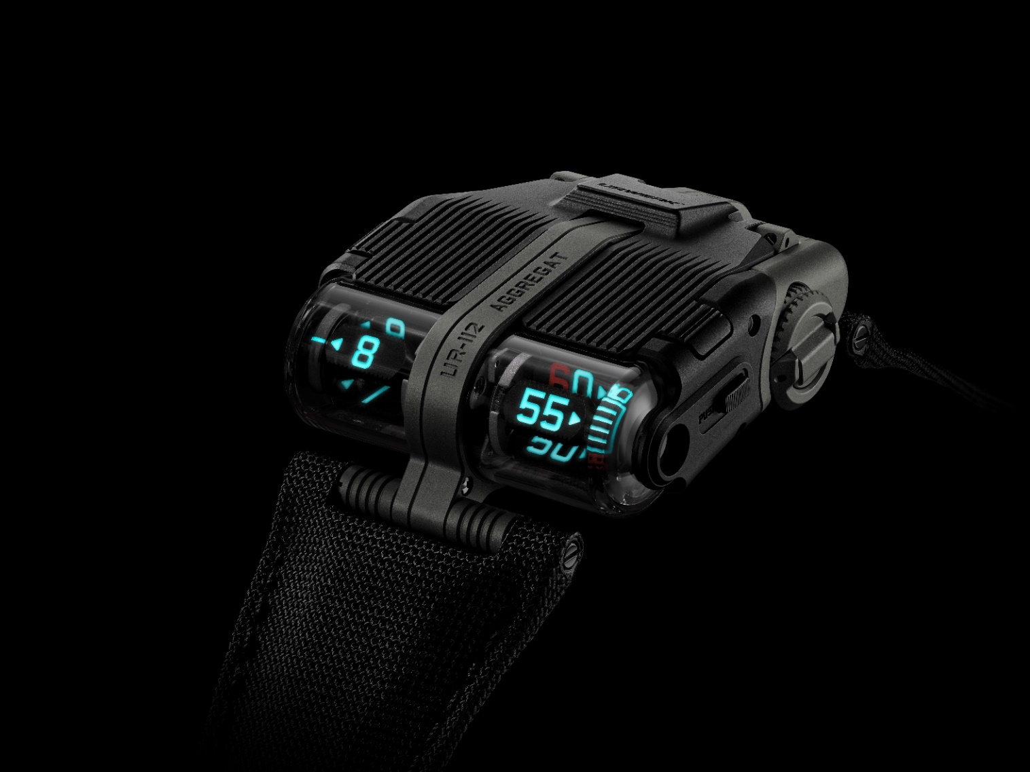

Se llama Aggregat. Es un compendio de 25,5 gramos de pureza técnica, cuya lectura del tiempo solo es digital, lo es la hora y lo es el segundo. Es una atrevida y a la postre vencedora apuesta relojera con precisión de micrones.

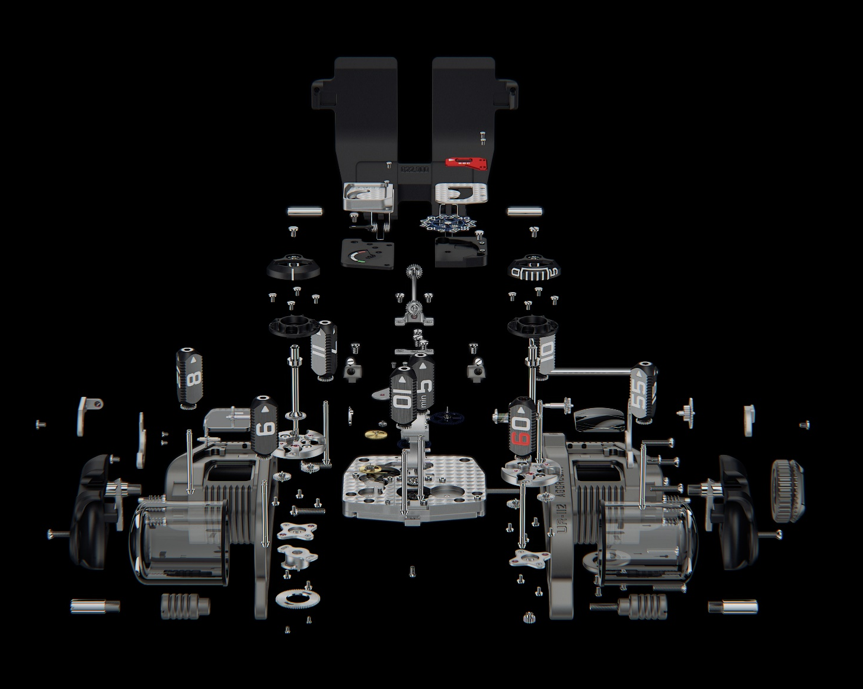

Veamos de partida lo de la hora y los minutos. Vienen ambos representadas en prismas triangulares que operan bajo cilindros transparentes. Vienen a ser construcciones que levitan y se dejan admirar a través del cristal. A un lado está la indicación de las horas, esas doce unidades grabadas y luego cargadas de SuperLuminova y repartidas con ecuanimidad en tres facetas de cuatro satélites. El tiempo viene plasmado en indicación señalética y transita con franqueza y rotundidad con ritmo cronométrico. En el lado opuesto, otro tanto sucede con la presentación de los minutos, los cuales, deslizantes, se han liberado de la coerción de la unidad y se leen por incrementos de cinco en cinco.
El fluido funcionamiento de la presentación de las horas saltantes está supeditada al avance de los minutos. Llegado el minuto 60, la fuerza acumulada durante 3600 segundos se suelta para que pase la hora a la unidad siguiente.

Pero la fuente primigenia de tamaña potencia nace del mecanismo de base, ubicado en el lado opuesto de esta titánica construcción. Una varilla larga y fina enlaza el cuerpo y la cabeza del UR-112. Se trata del eje de transmisión, elemento central, y vital, de este mecanismo. Un conjunto y sucesión de engranajes hace que este eje transfiera toda la energía necesaria, y todo ello pese a desviarse la dirección en 90°. De hecho este árbol de transmisión de doble engranaje, uno en cada extremo, es perpendicular a la indicación del tiempo, la cual, por lo contrario, es horizontal. Felix Baumgartner puntualiza: “Si le hemos puesto el nombre de Aggregat es porque en el UR-112 interactúan distintos elementos. Partiendo de una única fuente de energía, logramos cargar todas las indicaciones y todos los mecanismos del UR-112. Es una fuerza que viene repartida parsimoniosamente, hasta cabría decir que viene “reciclada” para que desde el segundo digital hasta la cabeza del reloj, a los minutos deslizantes y a la hora saltante situada en el extremo opuesto, cada elemento reciba la dosis de energía estrictamente necesaria, o sea, sin desperdicio alguno”.

El mecanismo del UR-112 queda incorporado en una estructura de compuerta (capó de protección de bisagra) hecha de titanio. Basta con pulsar los botones situados en los flancos y se desbloquea la tapa, descubriendo una sutil y delicada indicación de los segundos digitales. Las cifras esqueletadas vienen grabadas en una rueda fina de silicio y desfilan bajo una lupa junto a la única indicación analógica del UR-112, o sea el indicador de marcha de 48 horas.
Esta primera edición limitada de 25 ejemplares es de acabado mate. Reviste colores sobrios y hace gala de un cuerpo antracita de flancos negros, que completa un capó del mismo color. Es hermoso y es elegante. Martin Frei nos cuenta esto: “Son muchas y remotas las fuentes de inspiración de este UR-112. Es patente la referencia a la rejilla de aquel excepcional turismo llamado Bugati Atlántico, cuya contrastada columna vertebral denota absoluta simetría. También me vienen directas a la mente distintas influencias medio-orientales. Son recuerdos, olores, viajes que he vivido y nutren mi imaginación y que plasmo sin tapujos en mis creaciones”.
Luego déjese embaucar por la nobleza de esta depurada carrocería… dentro se halla el secreto más bello.
UR-112 “Aggregat”
Edición limitada de 25 piezas
Precio: CHF 250’000,00 (precio en francos suizos/antes de impuestos)

MOVIMIENTO

Calibre: Calibre UR-13.01
Rubíes: 66
Escape: Áncora suizo
Frecuencia: 4 Hz; 28'800 vph
Remonte: Automático
Reserva de marcha: 48 horas
Material: Prismas satélite de horas y minutos de bronce Beryllium; eje de transmisión de titanio; rueda de segundos de silicio
Acabado de superficie: Rebordeado, arenado, Côtes de Genève, cabezas de tornillos pulidas.

INDICACIONES

Horas digitales saltantes y minutos digitales deslizantes sobre prismas de satélite; segundos digitales de silicio; reserva de marcha

CAJA

Dimensiones: Ancho 42mm; longitud 51mm; grosor 16mm
Cristal: Cristal de zafiro
Estanqueidad: Presión probada a 3ATM / 100ft / 30m

Precio: CHF 250’000.00 (precio en francos suizos/antes de impuestos)
______________________

Contacto medios de comunicación:
Sra. Yacine Sar
press@urwerk.com
+41 22 900 2027
www.urwerk.com/press

